百搭屋国内酒店预订页面V1.0
2016年03月01日
产品经理：郭卜语

版本历史
文档版本 | 撰写时间 | 变更人 | 属性
V1.0 | 2016.03.01 | 郭卜语 | 新建

目录
1. 项目背景 3
2. 项目评估 3
3. 项目目标 4
4. 项目方案描述 4
5. 项目范围 4
6. 项目风险 4
7. 需求来源,用户以及关联负责人 4
8. 功能需求 5
8.1. 需求概述 5
8.2. 需求详述 5
附录一 需求review 评分以及工作量评估 6
附录二 历次沟通意见汇总表 7
附录三 Review checklist 7

项目背景
中国互联网络信息中心（CNNIC）2015年7月23日发布《第36次中国互联网络发展状况统计报告》。报告显示，截至2015年6月，我国网民规模达6.68亿。
截至2015年6月，中国手机网民规模达5.94亿，较2014年12月增加3679万人。网民中使用手机上网的人群占比由2014年12月的85.8%提升至88.9%。
微信，势不可挡，正以燎原之势在全球蔓延，注册用户已经超过7.3亿。
庞大：微信有极其庞大的用户群体
习惯：微信已经成为一种生活方式
传播：微信分享朋友圈、口碑迅速传播
精准：多样化信息推送、快速直达
微网站：投入小、风险小、收益大。

项目评估
国内酒店预订（百搭屋-微网站）上线后，预计每天可增加5%的订单量。

项目目标
每天可增加10%的订单量。

项目方案描述
1、在客户端增加一个酒店预订的微网站；
2、通过选择入住地区，入离店日期，酒店名称之类，找到匹配的酒店提前进行预订；
3、网站内相关的数据通过与后台配合，得到相与之匹配的信息进行展示。

项目范围
服务平台
在线服务系统

项目风险
无

需求来源,用户以及关联负责人
需求来源：技术部
来源的负责人：郭卜语
受益方：广州市百达屋信息科技有限公司

功能需求

需求概述
1、在客户端增加一个酒店预订的微网站；
2、通过选择入住地区，入离店日期，酒店名称之类，找到匹配的酒店提前进行预订，可以选取入住酒店的人数，最多能同时入住5人，如果超出人数需分多次进行预订。在入定过程中，如果是已注册用户，则无需注册，如果是新用户，则需要填写注册信息，注册成功则可以预定；
3、网站内相关的城市信息，酒店信息，以及会员信息都通过与服务器端配合，得到与之匹配的信息进行展示和检测。

需求详述

8.2.1 国内酒店预订服务后台配置页面
位置：首页
接口取值：详见下面说明。（待定）

8.2.2 “酒店预订首页 ”页面说明
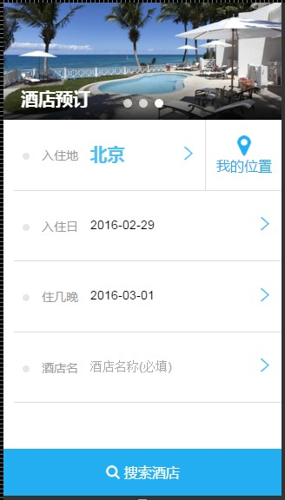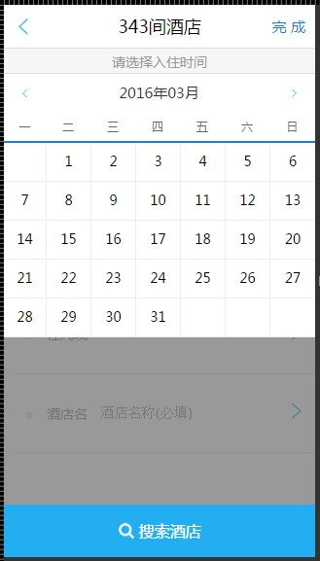
图1 图2

8.2.2.1 预订首页
1、头部：一个轮播的酒店图片展示的效果图；
2、内容：入住地默认为北京，当点击向右的箭头时可以进入城市选择页对入住城市近修改，可以点击我的位置获取当前位置；
3、内容：入住日期默认为当天的日期，离店日期默认为当天的第二天；
4、内容：通过酒店名搜索想要入住的酒店；
5、内容：点击酒店搜索，对符合条件的酒店信息进行输出；

8.2.2.2 离店日期
1、点击入住日或离店日期时，从底部划出日历组件，点击所要入住或离开的日期，点击右上角的完成即可输入所选择的日期，此处的日期是不可以自己手动输入的；
2、日期：入住日默认为当天，离店日默认为当天的第二天；
3、当选取的离店日期小于入住日期时，离店日期默认更改为入住日期的第二天；

8.2.3 酒店预订页面 — 选择城市

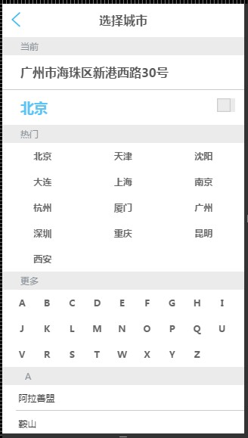

8.2. 3.1 城市渲染页
- 在首页点击选择城市，跳转到城市详情页；
- 当用户点击header里的返回按钮时，可返回上一页；
- 当前内容块内为自己当前的城市详细地址和城市名称；
- 列出全国热门城市，减少搜索难度；
- 列出城市名称的首字母，采用锚点连接的方法，实现页面内部局部跳转；
- 选择城市名称后跳转到首页，入住地为当前选择地区；

8.2.4 酒店预订页面 — 搜索页
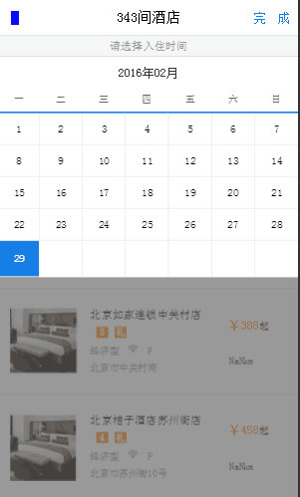
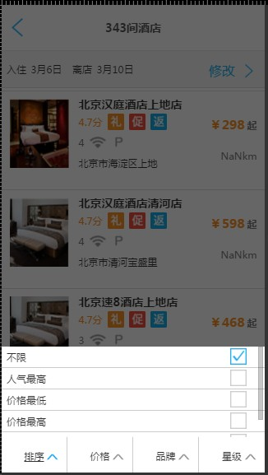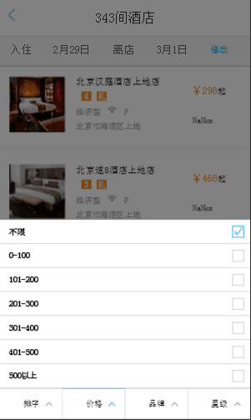
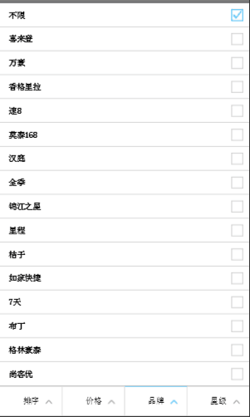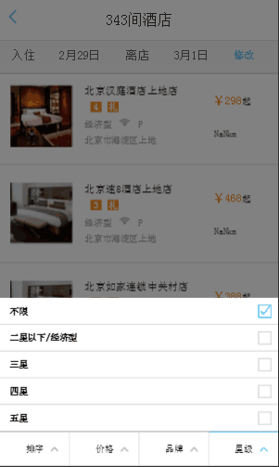

8.2. 4.1 酒店搜索页
- 点击搜索后跳转到酒店搜索页；
- 当用户点击header里的返回按钮时，可返回上一页。
- 酒店header内为搜索到相与之匹配的酒店数量（例如：343间酒店）；
- 搜索页顶部需有选择后的入离店日期，在搜索页同样可以调用日历进行修改；
- 内容部分为搜索到相匹配的酒店的简单介绍；
- 当页面向上滑动时，底部会向上划出一个底部导航，底部导航包含排序，价格，品牌，星级，可以根据这四个标准进行酒店筛选；
- 点击选择酒店即可进入酒店详情页；

8.2.5 酒店预订页面 — 酒店详情页

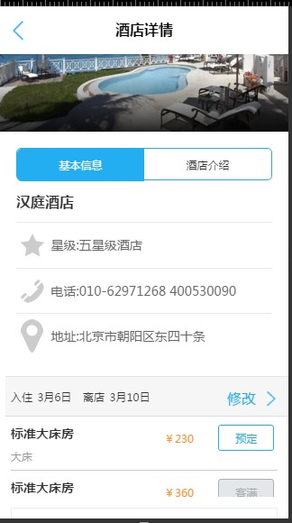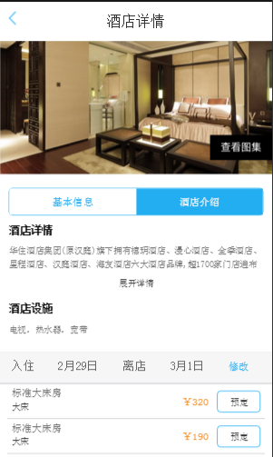

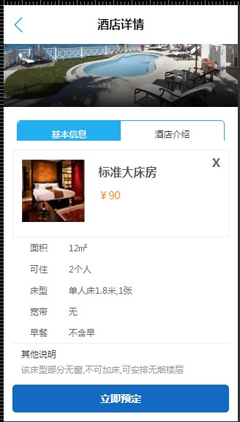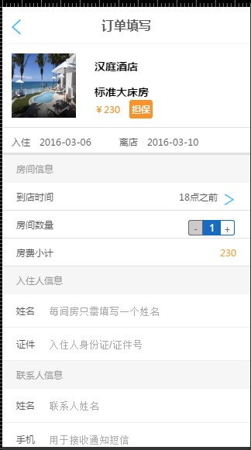

8.2. 5.1 酒店详情页
1、进入酒店详情页banner图片展示该酒店的的房间情况；
2、酒店的基本信息和酒店介绍是一个tab切换，分别展示对应内容；
3、酒店详情页同样有入离店日期，在详情页同样可以调用日历进行修改；
4、主体为具体的床型，价格，是否可以预定的介绍，未满客的酒店可以预定；
5、点击对应床型后的预订，即会从底部弹出一个弹框，展示相应床型房间的详细信息；
6、核实信息后，即可点击立即预定，进行预订；

8.2.6 酒店预订页面 — 酒店登陆页
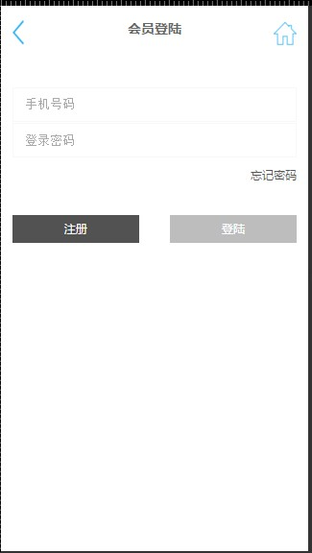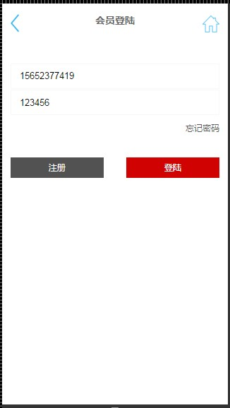
图一 图二

8.2. 6.1 酒店登陆页
1、点击预定后需先进行检测用户是否登陆，已登陆则直接跳转预订填写页，如果未登陆则跳转登陆页面；
- 当用户点击header里的返回按钮时，可返回上一页；
- 当用户名和密码有一个未填写是登录按钮为灰色，当用户名和密码都填写成功才能进行登陆操作，检测是否为注册用户和密码是否正确，如密码不正确提示用户重新输入；如果用户名没有注册过，则转到注册页面；
- 如果用户忘记密码，可点击忘记密码，进行密码找回；
- 当用户验证成功后进入订单页面；

8.2.7 酒店预订页面 — 酒店注册页
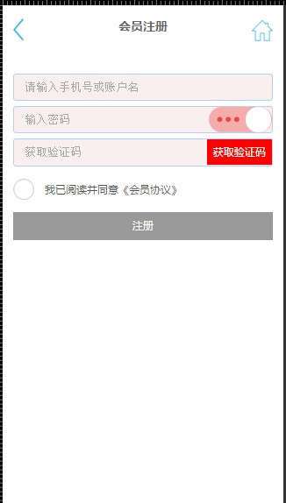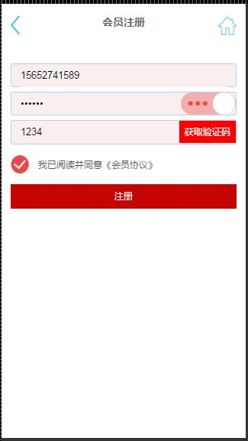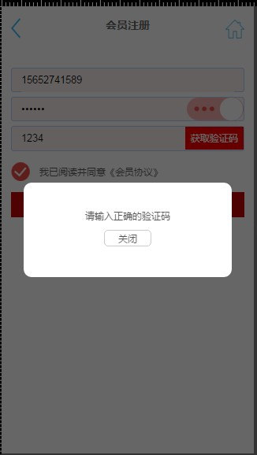
图一 图二 图三

8.2. 7.1 酒店注册页
1、跳转进注册页后，直接按照要求进行信息填写；
2、当用户点击header里的返回按钮时，可返回上一页；
3、第一个输入框的内容为注册的名称，可以是手机号码，也可以是邮箱；
4、第二个输入框为密码框，密码可以点击开关进行显示和隐藏；
5、第三个输入框为点击获取验证码；
6、当所有信息填写完全，并同意协议后，方可点击注册；
7、验证码必须正确，否则会进行弹框警示；
8、用户名和密码的格式有一定的要求，并且会对后的数据进行对比，检查是否已注册，相应的错误会弹出相应的提示弹框；
9、注册成功后，跳转登陆页面；

8.2.8 酒店预订页面 — 酒店预订详情页

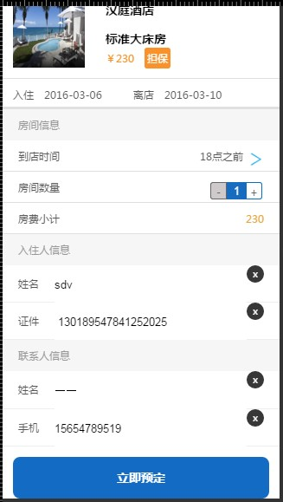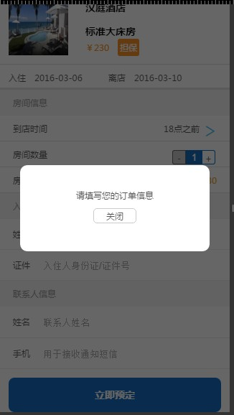

图一 图二 图三

8.2. 8.1 酒店预订详情页
- 跳转进预订详情页的入离店日期是不可修改的 ;
- 从上一个获取到的数据，进行本页相关渲染，例如酒店名称、床型、价格、入离店日期；
- 填写订单页信息，格式必须正确，如果格式有误，弹出提示框警示用户，并清空该文本框；
- 在入住人信息填写内容块，当文本框内有内容时，如图二所示，出现对应的关闭按钮，方便用户进行本文本框的清空；
- 当用户点击header里的返回按钮时，可返回上一页；
- 点击立即预定，获取相应信息，传输给后台，完成预定；

接口说明
1、待补充啊。

附录二 需求review 评分以及工作量评估
 | 评估人 | 工组量评估（人日）
产品 | 郭卜语 | 5个工作日/1人
Dev | 赵晓茹 | 3个工作日/1人
UE&FE | 郭卜语 | 10个工作日/1人

附录三 历次沟通意见汇总表
沟通讨论ID |  | 意见数
意见确认人

